敬老院二号楼
全年负荷计算书

工程名称 | 二号楼
设计编号
建设单位
设计单位
计 算 人
校 对 人
审 核 人
计算日期



采用软件 | 斯维尔暖通负荷BECH2020
软件版本 | 20190909
研发单位 | 北京绿建软件有限公司
正版授权码 | T18861303443
目 录

1 建筑概况 1
2 气象数据 1
2.1 气象地点 1
2.2 逐日干球温度表 1
2.3 逐月辐照量表 2
2.4 峰值工况 2
3 软件介绍 2
4 围护结构 2
4.1 屋顶构造 2
4.1.1 屋顶构造一 2
4.2 外墙构造 3
4.2.1 外墙构造一 3
4.3 周边地面构造 3
4.3.1 周边地面构造一 3
4.4 非周边地面构造 4
4.4.1 非周边地面构造一 4
4.5 门构造 4
4.6 窗构造 4
5 房间类型 4
5.1 房间表 4
5.2 作息时间表 5
6 系统设置 5
6.1 系统划分 5
6.2 运行时间表 5
7 计算结果 5
7.1 模拟周期 5
7.2 全年冷暖需求 5
7.3 能耗分项统计 6
7.4 逐月负荷表 7
8 附录 9

建筑概况
地理位置 | 河南-郑州
气候分区 | 寒冷
北纬 | 35.00
东经 | 113.65
建筑名称 | 北向
建筑类型 | 公共建筑
建筑面积 | 地上 743.22 ㎡ | 地下 0.00 ㎡
建筑高度 | 地上 6.60 m | 地下0.00
建筑层数 | 地上 1 | 地下 0
北向角度 | 90°

气象数据

气象地点
河南-郑州, 《中国建筑热环境分析专用气象数据集》

逐日干球温度表
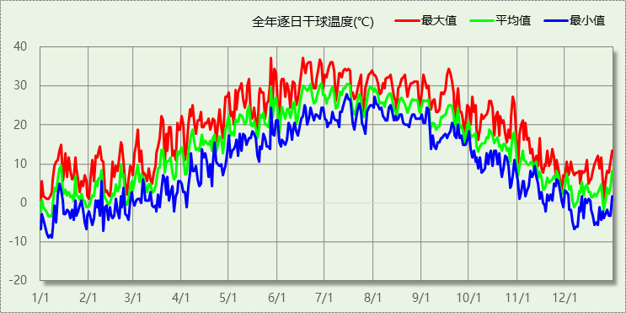

逐月辐照量表
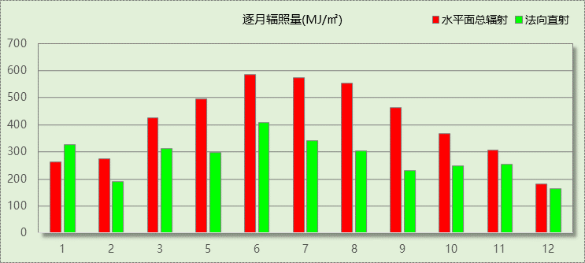

峰值工况
气象数据 | 时刻 | 干球温度(℃) | 湿球温度(℃) | 含湿量(g/kg) | 焓值(kj/kg)
最大值 | 05月27日16时 | 37.2 | 18.3 | 5.5 | 51.5
最小值 | 01月05日07时 | -8.9 | -10.0 | 1.2 | -6.0

软件介绍
本报告采用的软件为绿建斯维尔暖通负荷BECH2020，该软件紧密结合暖通和节能设计规范、可根据项目实际情况建立建筑热工模型，并可对围护结构材料、房间内扰发热、作息时间表、热回收方式等参数进行设置。
软件包含全国各地典型气象年数据，内置DOE2.1E内核，对于建筑的逐时负荷进行动态模拟，既可以模拟8760小时理想负荷，也可以根据设定好的采暖期/空调期进行逐时模拟。
软件还支持分析全年建筑能耗的来源构成，依据日射得热、新风负荷、围护传热和内扰得热进行归类分项，生成设计建筑全年负荷计算报告书，提供详实的数据和多样的图表，为设计师在设备选型、制定运行策略等方面提供参考和帮助。

围护结构

屋顶构造

屋顶构造一
材料名称  （由上到下） | 厚度δ | 导热系数λ | 蓄热系数S | 修正系数 | 热阻R | 热惰性指标
材料名称  （由上到下） | (mm) | W/(m.K) | W/(㎡.K) | α | (㎡K)/W | D=R*S
混凝土瓦(挂瓦条) | 20 | 0.930 | 11.306 | 1.00 | 0.022 | 0.243
（冬季）垂直空气间层（δ=5） | 40 | 0.050 | 0.066 | 1.00 | 0.800 | 0.053
细石混凝土（双向配筋） | 40 | 1.740 | 17.060 | 1.00 | 0.023 | 0.392
挤塑聚苯板(ρ=25-32) | 50 | 0.030 | 0.320 | 1.00 | 1.667 | 0.533
SBS改性沥青防水卷材 | 10 | 0.230 | 9.370 | 1.00 | 0.043 | 0.407
水泥砂浆 | 20 | 0.930 | 11.370 | 1.00 | 0.022 | 0.245
钢筋混凝土 | 100 | 1.740 | 17.200 | 1.00 | 0.057 | 0.989
石灰水泥砂浆（混合砂浆） | 20 | 0.870 | 10.750 | 1.00 | 0.023 | 0.247
各层之和∑ | 300 | － | － | － | 2.657 | 3.109
外表面太阳辐射吸收系数 | 0.69
传热系数K=1/(0.15+∑R) | 0.36

外墙构造

外墙构造一
材料名称  （由外到内） | 厚度δ | 导热系数λ | 蓄热系数S | 修正系数 | 热阻R | 热惰性指标
材料名称  （由外到内） | (mm) | W/(m.K) | W/(㎡.K) | α | (㎡K)/W | D=R*S
水泥砂浆 | 20 | 0.930 | 11.370 | 1.00 | 0.022 | 0.245
挤塑聚苯板(ρ=25-32) | 80 | 0.030 | 0.320 | 1.00 | 2.667 | 0.853
水泥砂浆 | 20 | 0.930 | 11.370 | 1.00 | 0.022 | 0.245
砼多孔砖 | 160 | 0.730 | 7.330 | 1.00 | 0.219 | 1.607
聚合物保温砂浆 | 20 | 0.110 | 3.500 | 1.00 | 0.182 | 0.636
各层之和∑ | 300 | － | － | － | 3.111 | 3.585
外表面太阳辐射吸收系数 | 0.48
传热系数K=1/(0.15+∑R) | 0.31
数据来源 | 河南公建2006标准第60页

周边地面构造

周边地面构造一
材料名称 | 厚度δ | 导热系数λ | 蓄热系数S | 修正系数 | 热阻R | 热惰性指标
材料名称 | (mm) | W/(m.K) | W/(㎡.K) | α | (㎡K)/W | D=R*S
水泥砂浆 | 60 | 0.930 | 11.370 | 1.00 | 0.065 | 0.734
钢筋混凝土 | 100 | 1.740 | 17.200 | 1.00 | 0.057 | 0.989
聚苯板(EPS板) | 40 | 0.041 | 0.287 | 1.00 | 0.976 | 0.280
夯实粘土(ρ=2000) | 100 | 1.160 | 13.054 | 1.00 | 0.086 | 1.125
各层之和∑ | 300 | － | － | － | 1.184 | 3.127
传热系数K=1/(0.11+∑R) | 0.34

非周边地面构造

非周边地面构造一
材料名称 | 厚度δ | 导热系数λ | 蓄热系数S | 修正系数 | 热阻R | 热惰性指标
材料名称 | (mm) | W/(m.K) | W/(㎡.K) | α | (㎡K)/W | D=R*S
水泥砂浆 | 20 | 0.930 | 11.370 | 1.00 | 0.022 | 0.245
石灰砂浆 | 120 | 0.810 | 10.070 | 1.00 | 0.148 | 1.492
各层之和∑ | 140 | － | － | － | 0.170 | 1.736
传热系数K=1/(0.11+∑R) | 0.30

门构造
序号 | 构造名称 | 传热系数 | 备注
1 | 木（塑料）—单层实体门 | 3.500

窗构造
序号 | 构造名称 | 传热系数 | 遮阳系数 | 可见光透射比 | 备注
1 | 下限-60系列平开铝合金断热窗4+0.12V+4+6A+5LowE | 1.500 | 0.270 | 0.800
2 | 下限-60系列平开铝合金断热窗4+0.12V+4+6A+5LowE | 1.500 | 0.270 | 1.000
3 | 下限-60系列平开铝合金断热窗4+0.12V+4+6A+5LowE | 1.500 | 0.270 | 1.000

房间类型

房间表
房间类型 | 空调温度  ℃ | 供暖温度  ℃ | 新风量 | 人员密度 | 照明功率  密度 | 电器设备  功率
卧室 | 26 | 20 | 25(m^3/h.人) | 2(人) | 16(W/m^2) | 13(W/m^2)
卫生间 | 26 | 20 | 12(m^3/h.人) | 2(m^2/人) | 16(W/m^2) | 13(W/m^2)
宾馆-2星级多功能厅 | 25 | 22 | 15(m^3/h.人) | 6(m^2/人) | 18(W/m^2) | 5(W/m^2)
宾馆-走廊 | 26 | 18 | 0(m^3/h.人) | 20(m^2/人) | 5(W/m^2) | 15(W/m^2)
杂物室 | 26 | 20 | 22(m^3/h.人) | 2(人) | 16(W/m^2) | 13(W/m^2)
污物室 | 26 | 20 | 18(m^3/h.人) | 2(人) | 16(W/m^2) | 13(W/m^2)
洗衣房 | 26 | 20 | 18(m^3/h.人) | 2(人) | 16(W/m^2) | 13(W/m^2)

作息时间表
详见附录

系统设置

系统划分
系统编号 | 热回收  类型 | 启动  条件 | 回收  效率 | 排风  比例 | 面积(m2) | 包含的房间
Sys1 | 无 | -- | -- | -- | 206.48 | 1017,1016,1015,1014,1013,1012,1011,1010,1009,1008,1007,1006,1005,1004
Sys2 | 无 | -- | -- | -- | 74.86 | 1038,1037,1036,1035,1034,1033,1032,1031,1030,1029,1028,1027,1026,1025,1024,1023,1022
Sys3 | 无 | -- | -- | -- | 300.72 | 1021,1019,1018,1001
Sys4 | 无 | -- | -- | -- | 47.99 | 1020,1003,1002

运行时间表
详见附录

计算结果

模拟周期
供冷季(6.1-9.30) 供暖季(11.15-3.1)

全年冷暖需求
系统名称\负荷 | 供暖需求  (kWh) | 供暖指标  (kWh/㎡·a) | 供冷需求  (kWh) | 供冷指标  (kWh/㎡·a)
Sys2 | 4765 | 64 | 14503 | 194
Sys3 | 7324 | 24 | 19893 | 66
Sys4 | 9439 | 197 | 7869 | 164
Sys1 | 7878 | 38 | 20158 | 98
总计 | 29405 | 47 | 62424 | 99
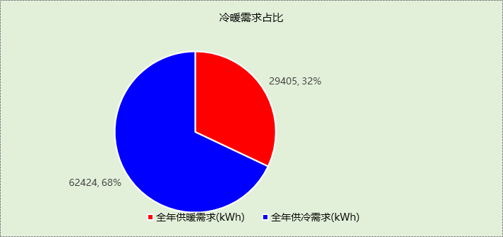

能耗分项统计
分类 | 围护传热 | 室内得热 | 窗日射 | 新风/渗透 | 热回收 | 合计
供暖需求(kWh) | -40804 | 16339 | 10332 | -15272 | 0 | -29405
供冷需求(kWh) | 6307 | 26683 | 15383 | 14050 | 0 | 62424
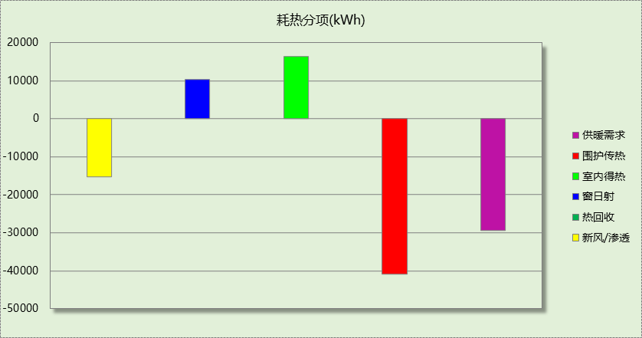

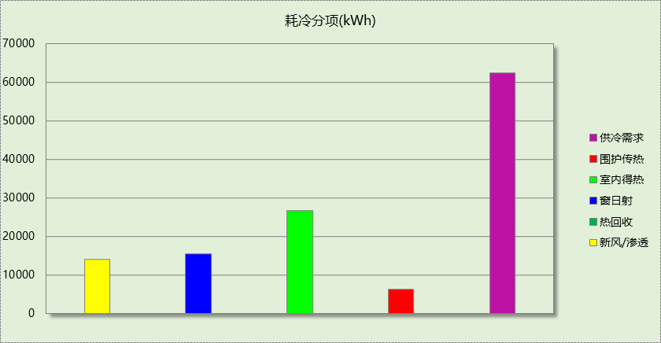

逐月负荷表
月份 | 供暖需求  (kWh) | 供冷需求  (kWh) | 热负荷  峰值(kW) | 热负荷  峰值时刻 | 冷负荷  峰值(kW) | 冷负荷  峰值时刻
1月 | 9560 | 0 | 56.435 | 01月01日08时 | 0.000 | --
2月 | 7762 | 0 | 52.047 | 02月15日08时 | 0.000 | --
3月 | 179 | 0 | 35.618 | 03月01日08时 | 0.000 | --
4月 | 0 | 0 | 0.000 | -- | 0.000 | --
5月 | 0 | 0 | 0.000 | -- | 0.000 | --
6月 | 0 | 15691 | 0.000 | -- | 59.126 | 06月28日17时
7月 | 0 | 19312 | 0.000 | -- | 64.753 | 07月29日17时
8月 | 0 | 17704 | 0.000 | -- | 62.258 | 08月01日17时
9月 | 0 | 9717 | 0.000 | -- | 49.537 | 09月02日17时
10月 | 0 | 0 | 0.000 | -- | 0.000 | --
11月 | 3761 | 0 | 45.064 | 11月29日08时 | 0.000 | --
12月 | 8143 | 0 | 47.406 | 12月12日08时 | 0.000 | --
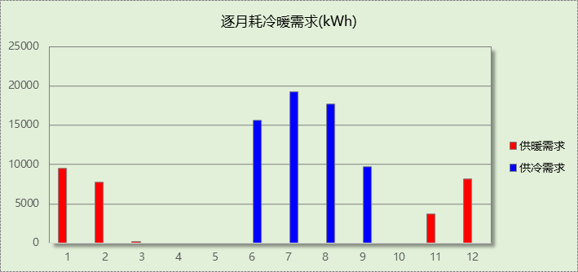

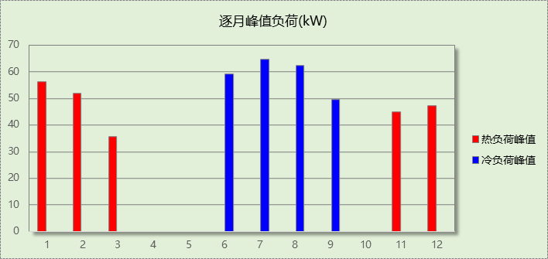

附录
工作日/节假日人员逐时在室率(%)

房间类型 | 1 | 2 | 3 | 4 | 5 | 6 | 7 | 8 | 9 | 10 | 11 | 12 | 13 | 14 | 15 | 16 | 17 | 18 | 19 | 20 | 21 | 22 | 23 | 24
卧室 | 0 | 0 | 0 | 0 | 0 | 0 | 0 | 20 | 50 | 80 | 80 | 80 | 80 | 80 | 80 | 80 | 80 | 80 | 80 | 70 | 50 | 0 | 0 | 0
卧室 | 0 | 0 | 0 | 0 | 0 | 0 | 0 | 20 | 50 | 80 | 80 | 80 | 80 | 80 | 80 | 80 | 80 | 80 | 80 | 70 | 50 | 0 | 0 | 0
卫生间 | 0 | 0 | 0 | 0 | 0 | 0 | 0 | 20 | 50 | 80 | 80 | 80 | 80 | 80 | 80 | 80 | 80 | 80 | 80 | 70 | 50 | 0 | 0 | 0
卫生间 | 0 | 0 | 0 | 0 | 0 | 0 | 0 | 20 | 50 | 80 | 80 | 80 | 80 | 80 | 80 | 80 | 80 | 80 | 80 | 70 | 50 | 0 | 0 | 0
宾馆-2星级多功能厅 | 70 | 70 | 70 | 70 | 70 | 70 | 70 | 70 | 50 | 50 | 50 | 50 | 50 | 50 | 50 | 50 | 50 | 50 | 70 | 70 | 70 | 70 | 70 | 70
宾馆-2星级多功能厅 | 70 | 70 | 70 | 70 | 70 | 70 | 70 | 70 | 50 | 50 | 50 | 50 | 50 | 50 | 50 | 50 | 50 | 50 | 70 | 70 | 70 | 70 | 70 | 70
宾馆-走廊 | 70 | 70 | 70 | 70 | 70 | 70 | 70 | 70 | 50 | 50 | 50 | 50 | 50 | 50 | 50 | 50 | 50 | 50 | 70 | 70 | 70 | 70 | 70 | 70
宾馆-走廊 | 70 | 70 | 70 | 70 | 70 | 70 | 70 | 70 | 50 | 50 | 50 | 50 | 50 | 50 | 50 | 50 | 50 | 50 | 70 | 70 | 70 | 70 | 70 | 70
杂物室 | 0 | 0 | 0 | 0 | 0 | 0 | 0 | 20 | 50 | 80 | 80 | 80 | 80 | 80 | 80 | 80 | 80 | 80 | 80 | 70 | 50 | 0 | 0 | 0
杂物室 | 0 | 0 | 0 | 0 | 0 | 0 | 0 | 20 | 50 | 80 | 80 | 80 | 80 | 80 | 80 | 80 | 80 | 80 | 80 | 70 | 50 | 0 | 0 | 0
污物室 | 0 | 0 | 0 | 0 | 0 | 0 | 0 | 20 | 50 | 80 | 80 | 80 | 80 | 80 | 80 | 80 | 80 | 80 | 80 | 70 | 50 | 0 | 0 | 0
污物室 | 0 | 0 | 0 | 0 | 0 | 0 | 0 | 20 | 50 | 80 | 80 | 80 | 80 | 80 | 80 | 80 | 80 | 80 | 80 | 70 | 50 | 0 | 0 | 0
洗衣房 | 0 | 0 | 0 | 0 | 0 | 0 | 0 | 20 | 50 | 80 | 80 | 80 | 80 | 80 | 80 | 80 | 80 | 80 | 80 | 70 | 50 | 0 | 0 | 0
洗衣房 | 0 | 0 | 0 | 0 | 0 | 0 | 0 | 20 | 50 | 80 | 80 | 80 | 80 | 80 | 80 | 80 | 80 | 80 | 80 | 70 | 50 | 0 | 0 | 0
注：上行：工作日；下行：节假日

工作日/节假日照明开关时间表(%)

房间类型 | 1 | 2 | 3 | 4 | 5 | 6 | 7 | 8 | 9 | 10 | 11 | 12 | 13 | 14 | 15 | 16 | 17 | 18 | 19 | 20 | 21 | 22 | 23 | 24
卧室 | 10 | 10 | 10 | 10 | 10 | 10 | 10 | 50 | 60 | 60 | 60 | 60 | 60 | 60 | 60 | 60 | 80 | 90 | 100 | 100 | 100 | 10 | 10 | 10
卧室 | 10 | 10 | 10 | 10 | 10 | 10 | 10 | 50 | 60 | 60 | 60 | 60 | 60 | 60 | 60 | 60 | 80 | 90 | 100 | 100 | 100 | 10 | 10 | 10
卫生间 | 10 | 10 | 10 | 10 | 10 | 10 | 10 | 50 | 60 | 60 | 60 | 60 | 60 | 60 | 60 | 60 | 80 | 90 | 100 | 100 | 100 | 10 | 10 | 10
卫生间 | 10 | 10 | 10 | 10 | 10 | 10 | 10 | 50 | 60 | 60 | 60 | 60 | 60 | 60 | 60 | 60 | 80 | 90 | 100 | 100 | 100 | 10 | 10 | 10
宾馆-2星级多功能厅 | 10 | 10 | 10 | 10 | 10 | 10 | 30 | 30 | 30 | 30 | 30 | 30 | 30 | 30 | 50 | 50 | 60 | 90 | 90 | 90 | 90 | 80 | 10 | 10
宾馆-2星级多功能厅 | 10 | 10 | 10 | 10 | 10 | 10 | 30 | 30 | 30 | 30 | 30 | 30 | 30 | 30 | 50 | 50 | 60 | 90 | 90 | 90 | 90 | 80 | 10 | 10
宾馆-走廊 | 10 | 10 | 10 | 10 | 10 | 10 | 30 | 30 | 30 | 30 | 30 | 30 | 30 | 30 | 50 | 50 | 60 | 90 | 90 | 90 | 90 | 80 | 10 | 10
宾馆-走廊 | 10 | 10 | 10 | 10 | 10 | 10 | 30 | 30 | 30 | 30 | 30 | 30 | 30 | 30 | 50 | 50 | 60 | 90 | 90 | 90 | 90 | 80 | 10 | 10
杂物室 | 10 | 10 | 10 | 10 | 10 | 10 | 10 | 50 | 60 | 60 | 60 | 60 | 60 | 60 | 60 | 60 | 80 | 90 | 100 | 100 | 100 | 10 | 10 | 10
杂物室 | 10 | 10 | 10 | 10 | 10 | 10 | 10 | 50 | 60 | 60 | 60 | 60 | 60 | 60 | 60 | 60 | 80 | 90 | 100 | 100 | 100 | 10 | 10 | 10
污物室 | 10 | 10 | 10 | 10 | 10 | 10 | 10 | 50 | 60 | 60 | 60 | 60 | 60 | 60 | 60 | 60 | 80 | 90 | 100 | 100 | 100 | 10 | 10 | 10
污物室 | 10 | 10 | 10 | 10 | 10 | 10 | 10 | 50 | 60 | 60 | 60 | 60 | 60 | 60 | 60 | 60 | 80 | 90 | 100 | 100 | 100 | 10 | 10 | 10
洗衣房 | 10 | 10 | 10 | 10 | 10 | 10 | 10 | 50 | 60 | 60 | 60 | 60 | 60 | 60 | 60 | 60 | 80 | 90 | 100 | 100 | 100 | 10 | 10 | 10
洗衣房 | 10 | 10 | 10 | 10 | 10 | 10 | 10 | 50 | 60 | 60 | 60 | 60 | 60 | 60 | 60 | 60 | 80 | 90 | 100 | 100 | 100 | 10 | 10 | 10
注：上行：工作日；下行：节假日

工作日/节假日设备逐时使用率(%)

房间类型 | 1 | 2 | 3 | 4 | 5 | 6 | 7 | 8 | 9 | 10 | 11 | 12 | 13 | 14 | 15 | 16 | 17 | 18 | 19 | 20 | 21 | 22 | 23 | 24
卧室 | 0 | 0 | 0 | 0 | 0 | 0 | 0 | 30 | 50 | 80 | 80 | 80 | 80 | 80 | 80 | 80 | 80 | 80 | 80 | 70 | 50 | 0 | 0 | 0
卧室 | 0 | 0 | 0 | 0 | 0 | 0 | 0 | 30 | 50 | 80 | 80 | 80 | 80 | 80 | 80 | 80 | 80 | 80 | 80 | 70 | 50 | 0 | 0 | 0
卫生间 | 0 | 0 | 0 | 0 | 0 | 0 | 0 | 30 | 50 | 80 | 80 | 80 | 80 | 80 | 80 | 80 | 80 | 80 | 80 | 70 | 50 | 0 | 0 | 0
卫生间 | 0 | 0 | 0 | 0 | 0 | 0 | 0 | 30 | 50 | 80 | 80 | 80 | 80 | 80 | 80 | 80 | 80 | 80 | 80 | 70 | 50 | 0 | 0 | 0
宾馆-2星级多功能厅 | 0 | 0 | 0 | 0 | 0 | 0 | 0 | 0 | 0 | 0 | 0 | 0 | 0 | 0 | 0 | 0 | 0 | 80 | 80 | 80 | 80 | 80 | 0 | 0
宾馆-2星级多功能厅 | 0 | 0 | 0 | 0 | 0 | 0 | 0 | 0 | 0 | 0 | 0 | 0 | 0 | 0 | 0 | 0 | 0 | 80 | 80 | 80 | 80 | 80 | 0 | 0
宾馆-走廊 | 0 | 0 | 0 | 0 | 0 | 0 | 0 | 0 | 0 | 0 | 0 | 0 | 0 | 0 | 0 | 0 | 0 | 80 | 80 | 80 | 80 | 80 | 0 | 0
宾馆-走廊 | 0 | 0 | 0 | 0 | 0 | 0 | 0 | 0 | 0 | 0 | 0 | 0 | 0 | 0 | 0 | 0 | 0 | 80 | 80 | 80 | 80 | 80 | 0 | 0
杂物室 | 0 | 0 | 0 | 0 | 0 | 0 | 0 | 30 | 50 | 80 | 80 | 80 | 80 | 80 | 80 | 80 | 80 | 80 | 80 | 70 | 50 | 0 | 0 | 0
杂物室 | 0 | 0 | 0 | 0 | 0 | 0 | 0 | 30 | 50 | 80 | 80 | 80 | 80 | 80 | 80 | 80 | 80 | 80 | 80 | 70 | 50 | 0 | 0 | 0
污物室 | 0 | 0 | 0 | 0 | 0 | 0 | 0 | 30 | 50 | 80 | 80 | 80 | 80 | 80 | 80 | 80 | 80 | 80 | 80 | 70 | 50 | 0 | 0 | 0
污物室 | 0 | 0 | 0 | 0 | 0 | 0 | 0 | 30 | 50 | 80 | 80 | 80 | 80 | 80 | 80 | 80 | 80 | 80 | 80 | 70 | 50 | 0 | 0 | 0
洗衣房 | 0 | 0 | 0 | 0 | 0 | 0 | 0 | 30 | 50 | 80 | 80 | 80 | 80 | 80 | 80 | 80 | 80 | 80 | 80 | 70 | 50 | 0 | 0 | 0
洗衣房 | 0 | 0 | 0 | 0 | 0 | 0 | 0 | 30 | 50 | 80 | 80 | 80 | 80 | 80 | 80 | 80 | 80 | 80 | 80 | 70 | 50 | 0 | 0 | 0
注：上行：工作日；下行：节假日

工作日/节假日空调系统开关时间表
采暖期：
系统编号 | 1 | 2 | 3 | 4 | 5 | 6 | 7 | 8 | 9 | 10 | 11 | 12 | 13 | 14 | 15 | 16 | 17 | 18 | 19 | 20 | 21 | 22 | 23 | 24
Sys1 | 1 | 1 | 1 | 1 | 1 | 1 | 1 | 1 | 1 | 1 | 1 | 1 | 1 | 1 | 1 | 1 | 1 | 1 | 1 | 1 | 1 | 1 | 1 | 1
Sys1 | 1 | 1 | 1 | 1 | 1 | 1 | 1 | 1 | 1 | 1 | 1 | 1 | 1 | 1 | 1 | 1 | 1 | 1 | 1 | 1 | 1 | 1 | 1 | 1
Sys2 | 0 | 0 | 0 | 0 | 0 | 0 | 0 | 1 | 1 | 1 | 1 | 1 | 1 | 1 | 1 | 1 | 1 | 1 | 1 | 1 | 1 | 0 | 0 | 0
Sys2 | 0 | 0 | 0 | 0 | 0 | 0 | 0 | 1 | 1 | 1 | 1 | 1 | 1 | 1 | 1 | 1 | 1 | 1 | 1 | 1 | 1 | 0 | 0 | 0
Sys3 | 1 | 1 | 1 | 1 | 1 | 1 | 1 | 1 | 1 | 1 | 1 | 1 | 1 | 1 | 1 | 1 | 1 | 1 | 1 | 1 | 1 | 1 | 1 | 1
Sys3 | 1 | 1 | 1 | 1 | 1 | 1 | 1 | 1 | 1 | 1 | 1 | 1 | 1 | 1 | 1 | 1 | 1 | 1 | 1 | 1 | 1 | 1 | 1 | 1
Sys4 | 1 | 1 | 1 | 1 | 1 | 1 | 1 | 1 | 1 | 1 | 1 | 1 | 1 | 1 | 1 | 1 | 1 | 1 | 1 | 1 | 1 | 1 | 1 | 1
Sys4 | 1 | 1 | 1 | 1 | 1 | 1 | 1 | 1 | 1 | 1 | 1 | 1 | 1 | 1 | 1 | 1 | 1 | 1 | 1 | 1 | 1 | 1 | 1 | 1
供冷期：

系统编号 | 1 | 2 | 3 | 4 | 5 | 6 | 7 | 8 | 9 | 10 | 11 | 12 | 13 | 14 | 15 | 16 | 17 | 18 | 19 | 20 | 21 | 22 | 23 | 24
Sys1 | 1 | 1 | 1 | 1 | 1 | 1 | 1 | 1 | 1 | 1 | 1 | 1 | 1 | 1 | 1 | 1 | 1 | 1 | 1 | 1 | 1 | 1 | 1 | 1
Sys1 | 1 | 1 | 1 | 1 | 1 | 1 | 1 | 1 | 1 | 1 | 1 | 1 | 1 | 1 | 1 | 1 | 1 | 1 | 1 | 1 | 1 | 1 | 1 | 1
Sys2 | 0 | 0 | 0 | 0 | 0 | 0 | 0 | 1 | 1 | 1 | 1 | 1 | 1 | 1 | 1 | 1 | 1 | 1 | 1 | 1 | 1 | 0 | 0 | 0
Sys2 | 0 | 0 | 0 | 0 | 0 | 0 | 0 | 1 | 1 | 1 | 1 | 1 | 1 | 1 | 1 | 1 | 1 | 1 | 1 | 1 | 1 | 0 | 0 | 0
Sys3 | 1 | 1 | 1 | 1 | 1 | 1 | 1 | 1 | 1 | 1 | 1 | 1 | 1 | 1 | 1 | 1 | 1 | 1 | 1 | 1 | 1 | 1 | 1 | 1
Sys3 | 1 | 1 | 1 | 1 | 1 | 1 | 1 | 1 | 1 | 1 | 1 | 1 | 1 | 1 | 1 | 1 | 1 | 1 | 1 | 1 | 1 | 1 | 1 | 1
Sys4 | 1 | 1 | 1 | 1 | 1 | 1 | 1 | 1 | 1 | 1 | 1 | 1 | 1 | 1 | 1 | 1 | 1 | 1 | 1 | 1 | 1 | 1 | 1 | 1
Sys4 | 1 | 1 | 1 | 1 | 1 | 1 | 1 | 1 | 1 | 1 | 1 | 1 | 1 | 1 | 1 | 1 | 1 | 1 | 1 | 1 | 1 | 1 | 1 | 1
注：上行：工作日；下行：节假日

